

**ТЕМА: «Можно ли сделать сыр в домашних условиях?»**



***Участник:***Валитченко София, 5 лет

***Руководитель:*** Сорокина Н.В.,

воспитатель

п. Пролетарский, 2017 г.

**Можно ли сделать сыр в домашних условиях?**

1.Здравствуйте. Меня зовут Валитченко София. Мне 5 лет. Разрешите мне представить вам мою исследовательскую работу на тему: ***«Можно ли сделать сыр в домашних условиях?».***

В моей семье все любят сыр. Мне тоже он нравится. Меня стало интересно, а можно ли сделать вкусный сыр в домашних условиях? Я думаю, что моё исследование будет интересно не только детям, но и взрослым.

***Гипотеза:*** Я думаю, что сыр можно приготовить дома

***Цель работы:*** Узнать как можно больше о сыре и сделать его в домашних условиях.

***Задачи:***

1.  Изучить литературу о сыре

2.  Провести опрос у детей

3.  Изготовить сыр в домашних условиях

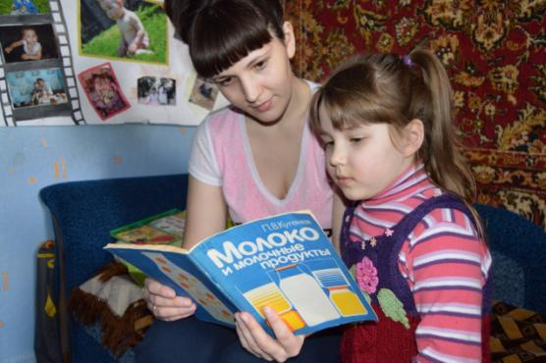

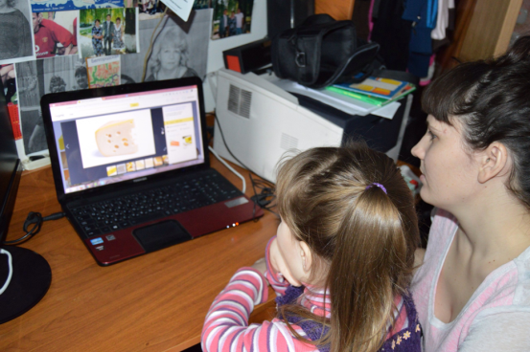

2.Вместе с мамой я, из книг узнала, что слово «сыр» произошло от русского «сырой». Сыр бывает разных сортов:твердый, полутвердый и мягкий. Сыр полезен детям и взрослым, которые занимающимся физическим трудом. В сыре содержится кальций, который помогает росту и развитию костей.

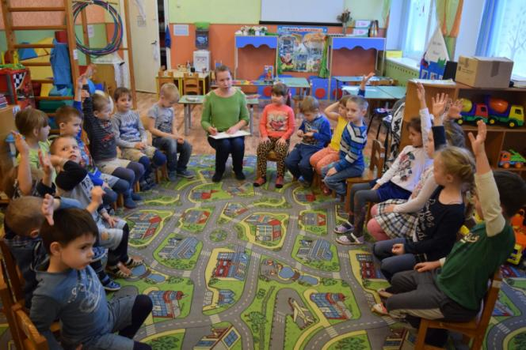

3.Вместе с воспитателями мы провели опрос среди [детей](http://pandia.ru/text/categ/wiki/001/212.php)группы. Мы спросили у них « Любите ли Вы сыр?» большинство детей ответило «Да». «Как часто Вы кушаете сыр?» почти все дети ответили, что часто. Мнения детей «Можно ли сделать сыр в домашних условиях?» разделились. Половина считают это невозможным, а другая половина думают, что можно.

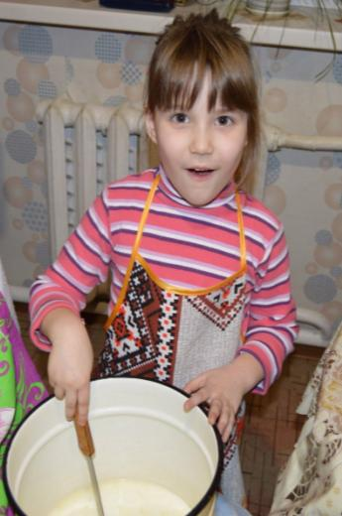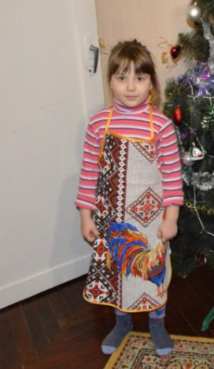

4. Меня стало интересно, могу ли я у себя дома приготовить такой же вкусный и полезный сыр? В этом мне помогла моя мама. Она мне рассказала: «Чтобы приготовить сыр, молоко должно свернуться, образуя творог. Из полученной творожной массы делают вкусный и полезный сыр».

Для приготовления сыра нам понадобилось:

* Молоко
* Специальный фермент
* Большая кастрюля
* Большая ложка
* Марля
* Дуршлаг

Начинаем готовить сыр.

1.Наливаем молоко в большую кастрюлю.

2.Ставим кастрюлю с молоком на огонь и помешиваем.

3.Аккуратно добавляем растворенный в теплой воде фермент в кастрюлю с теплым молоком и перемешиваем. Фермент поможет нам быстро свернуть молоко и получить творог.

4.Укутываем кастрюлю теплым [одеялом](http://pandia.ru/text/categ/wiki/001/26.php) и оставляем на час.

5.Полученную массу разрезаем ножом на кусочки.

6.Теперь кладем массу в друшлаг на марлю и перекатываем (выделяется сыворотка).

7.Далее мы поставили отжатую массу под пресс и оставили на ночь, чтобы ушла оставшаяся сыворотка.

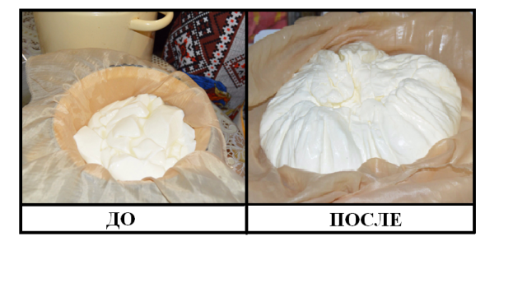Из 3 литров молока у нас получилось 574 грамма вкусного домашнего сыра!

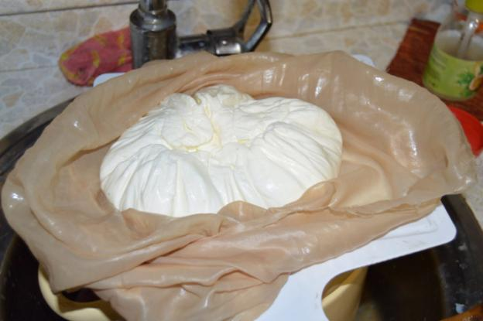

5. Я сделала вывод, что сыр в домашних условиях приготовить можно, но это не так уж просто.

В магазине много разных сортов сыра, но я убеждена,что мой сыр намного вкусней и полезней. Сделать сыр дома дешевле, чем купить его в магазине.

СПИСОК ЛИТЕРАТУРЫ

1. Энциклопедия для детей «Где растет? Что едят?»

2. Интернет сайт Поварёнок.ру. URL: www. povarenok. ru/recipes/category/290/

3. П.В. Кугенев, «Молоко и молочные продукты».- М.: Россельхозиздат, 1985г.

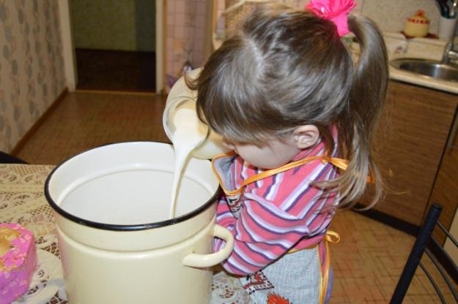 ПРИЛОЖЕНИЕ

